# TL; DR:

**Honningdal kampagnen:**

1. Kør den combat encounter der er beskrevet.
2. Nemme valg: Mal den anden gang.

Sværere valg: Improviser rummene de render rundt i.

**Misty Vale kampagnen**

1. Fyr nogle underlige Underdark encounters i deres retning
2. Kan fint gøres begge sessioner.

# Honningdal kampagnen

## Baggrund

De sidste mange sessioner har holdet været i en by styret af drager hvor der primært bor dragonborn. Ingen har set dragerne i mange år, så folk mistænker at det faktisk er de højtstående dragonborn magikere der leder byen, og at de urimeligt høje skatter de kræver, ikke går til dragerne men til magikerne. Partiet har været med til at starte en revolution, hvor der på den ene side er ”pøblen” som nu kræver et mere demokratisk styre, hvor det er ”dragonborns der leder dragonborns”. Den anden side er primært Dragekongens royale vagter. Magikerne i byen er officielt på Dragekongens side, men er internt splittet og mange af revolutionens kernefigurer er blandt magikerne.

Partiet er kendte ansigter og ses af mange fra Dragekongens side som pøblens ledere. Dog er partiet internt splittet om hvem de vil støtte, og har derfor fjender på begge sider.

**Revolutionens kernefigurer:**

* ”Oxentor”: Skyggemagiker
  + Holdet har lavet små jobs for ham og han har hintet at han er på ”pøblens” side.
* Sorte markeds ledere (har endnu ikke fundet navne, ved bare de eksisterer)

**Dragerne/de royales kernefigurer:**

* ”Kaxol”: Dragekongens højre hånd og leder af magikerakademiet.
  + Keasly (Else-Maries karakter) gik undercover og har fået job fra Kaxol om at kidnappe Oxentor.
* Dragekongen:
  + Sammen med resten af dragerne, er Dragekongen fanget i en skyggedimension/Shadowfell.

### Hvor er dragerne?

Dragerne havde en af de mægtige, magiske perler, specifikt perlen kaldet ”Den Slumrende Perle”. Ledt af Skyggemagikeren Oxentor, lykkedes det revolutionære magikere at få dragerne til at aktivere perlen og de blev alle suget ind i en Shadowfell-demiplane, sammen med deres mægtige dragonhoard. Deres skygge er det eneste som er tilbage i the Material Plane. Den Slumrende Perle er halvt til stede i den normale verden, halvt i skygge-demiplanen.

Det er holdt hemmeligt for offentligheden at dragerne er ”halvt væk”, da Kaxol mener det kunne skabe uro og oprør. Han har i mellemtiden forsøgt at lave et ritual der kan få dragerne tilbage, og det er lykkedes ham at lave en portal til Skygge-demiplanet, men ingen der er taget ind i portalen, er kommet tilbage.

For at få dragerne tilbage til den normale verden skal partiet ind i portalen og klare nogle udfordringer *som jeg endnu ikke har defineret. Måske bare nak en nederen gut.*

## A paper with a drawing on it Description automatically generatedNæste session

… Starter med kamp!

Partiet har infiltreret Dragernes hule, som er en halvstor dungeon fyldt med vagter. Nogle af dem blev fanget og har mistet deres udstyr, som partiet lige nu leder efter. De valgte at tage to kampe på en gang, så de starter næste session hårdt ud!

På billedet til højre ses min tegning af kortet de har udforsket og kæmper i lige nu. Det er nok kun relevant med de to firkantede rum de er i lige nu.

**Kamp**:

* 4x Stærke kokke med store kødknive ([Ruffian Thug](https://homebrewery.naturalcrit.com/share/XnTsOABwbFgh))
* 1x Skyggedæmon ([Babau](https://homebrewery.naturalcrit.com/share/14ZvNELM9QkSsEvm01wd9Mdn9_lbAm5ynHcvdhVqRgr2c))

Stat blocks er på næste side. Kort over stedet er på siden efter det.

Anton havde som den eneste nået at rulle initiative og fik 18.

**Kort over Dragernes Hule:**

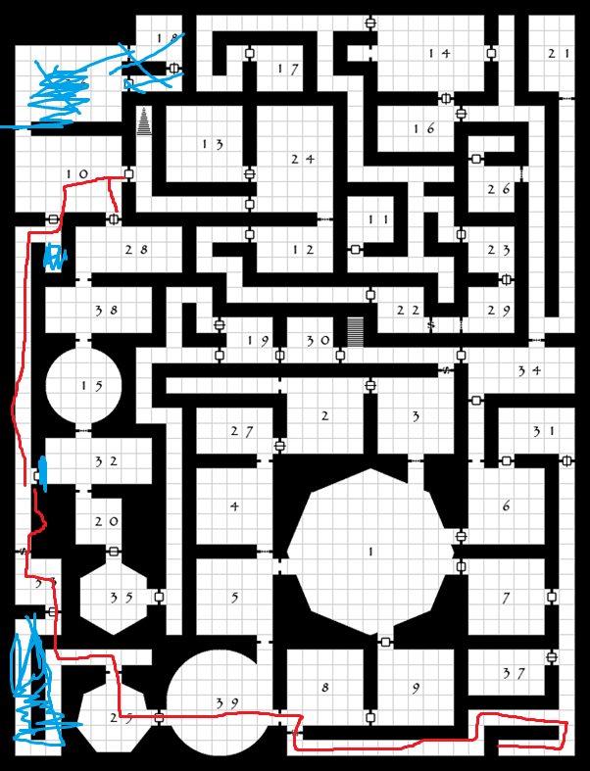

Jeg improviserer størstedelen af rummene som de kommer til dem, og nedenfor kan ses de som jeg har fundet på indtil videre. Yderligere, nogle gange har jeg tegnet rummene lidt anderledes end de står på kortet. Den røde streg er den vej som partiet har taget, blå streg er ting jeg har ændret/fjernet.

**Rum 1**: Drage tronrummet.

* Drage skygger kan ses bevæge sig rundt, det ligner de er i smerte/frustration.
* Skygger af store pengebunker kan også ses.
* I midten er der et stort magisk ritual, som hvis aktiveres laver en portal til Skygge-demiplanet hvor dragerne befinder sig

**Rum 4:** Fængselsfanger udstyr

* Spillerne og andre fangers udstyr er her i kasser.

**Rum 5:** Rum hvor fanger føres til dragerne

* Fanger føres herind og det er deres sidste chance for at afsløre viden inden de ofres til dragerne.

**Rum 8**: Fængselsvagter opholdsrum.

**Rum 9**: Fængsels vagter udstyr.

**Rum 10:**

* Mad og drikke opbevaring

**Rum 13 og Rum 24**:

* Væsner fra Skyggedeminplanet som dragerne er fanget i har invaderet stedet her, og vagterne håndterede situationen ved at magisk barrikadere alle døre til Rum 13 og Rum 24. Partiet har åbnet en af disse døre.

**Rum 28:**

* Køkken

**Rum 39:** Fangehul

* Dybt hul hvor alle fanger bliver smidt i.

# Tågedal kampagne

## Baggrund

Partiet har lavet alt muligt crazy, meget lidt som er relevant for det du skal køre. Korte historie er: De nakkede en normal dungeon, ville til Helvede, kom til Helvede, kom til Underdark halvt ved en fejl/tilfælde to sessioner siden og er nu der.

I Underdark møder de en [sværm af Cranium rats](https://homebrewery.naturalcrit.com/share/G2NschpxfpYp) der snakker med dem telepatisk, og efter lidt intern diskussion, beslutter sig for at ”Herren” vil snakke med dem. Herren er en Mind Flayer som ikke er under kontrol af en Elder Brain.

Det næste stykke tid bruges på at møde underlige encounters på vejen over til Mind Flayer Herren.

### Geopolitik i Underdark

Jeg beskriver Underdark som en blanding af kæmpe store grotter og små tunneler, men slå dig løs!

Der er følgende relevante faktioner i området:

1. Lolth mørkelvere i deres by ”Edderkoppens Kys”.
2. Duergar i deres fæstning ”Glasfæstningen”
3. Elder brain styret Mind Flayer koloni
4. Uafhængig Mind Flayer Herre

Duergar og mørkelverne plejede at handle og have et ok forhold, men det skiftede da en Lolth højeste præstinde ”Khalessa” tog styret i Edderkoppens Kys. Kort efter angreb og kidnappede elverne alle handlende dværge. Khalessa er i alt hemmelighed en slave til Elder Brainen, og er i gang med at forvandle folk til dæmoner for at skabe en hær til Elder Brainen.

Den uafhængige Mind Flayer Herre modvirker Elder Brainen.

## Næste session

Partiet fandt en Duergar vogn som blev overfaldt af to Hook Horrors. Den ene havde sin forvoksede hjerne blottet og der lyste et sygligt gult lys derfra. Den er eksperimenteret og under kontrol af Elder Brainen.

Vognens vagter blev alle dræbt, men Duergar baronessen og hendes dreng som gemte sig i vognen overlevede. De adelige flygtede fra Glasfæstningen pga. politik halløj og var på vej til Edderkoppens Kys for at hemmeligt snakke med de mørkelvere som de tidligere havde haft et godt forhold til, i forhåbningen om at kunne gemme sig der og på sigt finde ud af hvad der sker i Edderkoppens Kys.

Baronessen er villig til at betale holdet for at eskortere dem til Edderkoppens Kys, da alle hendes vagter nu er døde.

Cranium rotterne fungerer som guide mod Mind Flayer Herren. De er ligeglade med Duergarne, og vil have partiet til Herren ASAP.

Om de tager med rotterne eller Duergar baronessen tænker jeg du kan få sessionerne til at gå med random encounters.